|  |  |
| --- | --- |
|  |  |

**Администрация Черниговского муниципального округа**

**ПОСТАНОВЛЕНИЕ**

16.09.2024 **с. Черниговка** № 895- па

|  |  |
| --- | --- |
| Об определении временной управляющей организации для управления многоквартирным домом, в отношении которого собственниками помещений не выбран способ управления или выбранный способ управления не реализован, не определена управляющая компания |  |

В соответствии с частью 17 статьи 161 Жилищного кодекса Российской Федерации, Правилами, утвержденными Постановлением Правительства РФ от 21.12.2018 № 1616 «Об утверждении правил определения управляющей организации для управления многоквартирным домом, в отношении которого собственниками помещений в многоквартирном доме не выбран способ управления таким домом или выбранный способ управления не реализован, не определена управляющая организация, и о внесении изменений в некоторые акты Правительства РФ», постановлением Правительства РФ от 03.04.2013 г. № 290 "О минимальном перечне услуг и работ, необходимых для обеспечения надлежащего содержания общего имущества в многоквартирном доме, и порядке их оказания и выполнения", постановлением Правительства Российской Федерации от 6 февраля 2006 года № 75 «О порядке проведения органом местного самоуправления открытого конкурса по отбору управляющей организации для управления многоквартирным домом», руководствуясь Уставом Черниговского муниципального округа, администрация Черниговского муниципального округа

ПОСТАНОВЛЯЕТ:

1. Определить временную управляющую организацию ООО «Дальний Восток» для управления многоквартирным домом, расположенным по адресу: Приморский край, Черниговский муниципальный округ, пгт. Сибирцево, ул. Школьная, д. 2 до выбора собственниками помещений многоквартирного дома способа управления многоквартирным домом или до заключения договора управления многоквартирными домом с управляющей организацией, определенной собственниками помещений в многоквартирном доме или по результатам открытого конкурса.

2. Определить перечень обязательных работ и услуг по содержанию и ремонту общего имущества собственников помещений многоквартирном доме и размер платы за содержание и ремонт жилых помещений в многоквартирном доме, указанном в п. 1 настоящего постановления (Приложение № 1).

3. Отделу жизнеобеспечения администрации Черниговского муниципального округа разместить, настоящее постановление на официальном сайте администрации Черниговского муниципального округа, в государственной информационной системе жилищно-коммунального хозяйства, направить в Государственную жилищную инспекцию Приморского края и довести информацию до собственников жилых помещений многоквартирного дома.

4. Контроль за исполнением постановления возложить на заместителя Главы администрации Черниговского муниципального округа А.В. Федчун.

И.о. Главы Черниговского

муниципального округа О.Г. Салюк

Приложение № 1 к

постановлению администрации

Черниговского муниципального округа

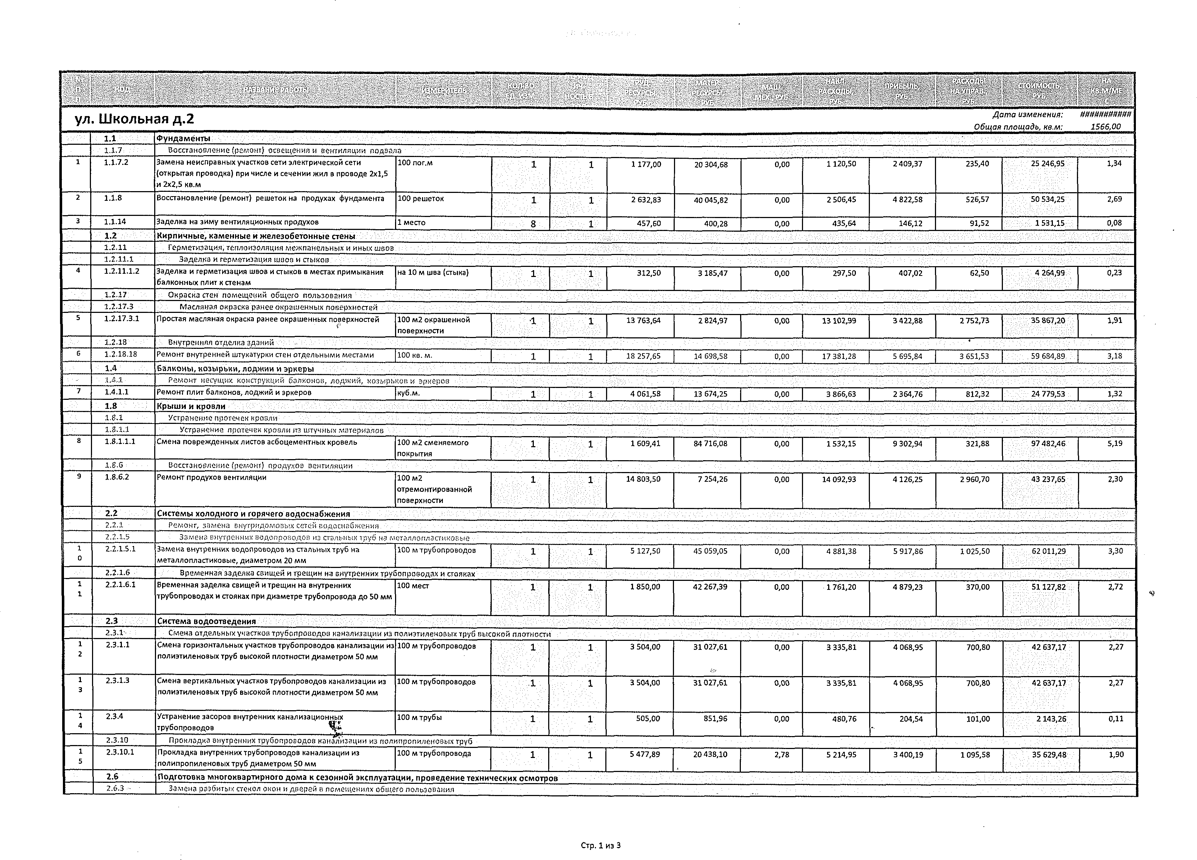от 16.09.2024 г. № 895 -па

**Перечень**

**обязательных работ и услуг по содержанию и ремонту общего имущества собственников помещений в многоквартирном доме**

